Leren Loopbaan Burgerschap

Opdracht:Maak een begroting

Als je een activiteit gaat organiseren zijn er veel verschillende dingen waar je rekening mee moet houden.

Wat ga je doen? Op welke dag? Met hoeveel mensen? Op welke tijdstippen? Hoeveel geld heb je te besteden?

Om een idee te krijgen van hoeveel je activiteit gaat kosten maak je eerst een **begroting.** Dit is een overzicht van alle kosten die je **verwacht**  te maken.

Het kan best voorkomen dat je kosten achteraf meevallen…. of tegenvallen. Soms gebeurt er iets onverwachts en ben je goedkoper of duurder uit. Bijvoorbeeld als er meer of juist minder mensen mee gaan dan gepland. Achteraf maak je dan een **kostenoverzicht.** Hierop geef je aan welke kosten **werkelijk** hebt gemaakt.

Deze opdracht gaat over kosten die je **voorafgaand** aan je activiteit **verwacht**  te maken. Je maakt dus een **begroting.**

Maak een begroting voor:________________________________________

Overleg met je klas en met je docent. Schrijf dan hieronder op waar je allemaal rekening mee moet houden:

|  |  |
| --- | --- |
|  |  |
|  |  |
|  |  |
|  |  |
|  |  |
|  |  |
|  |  |
|  |  |

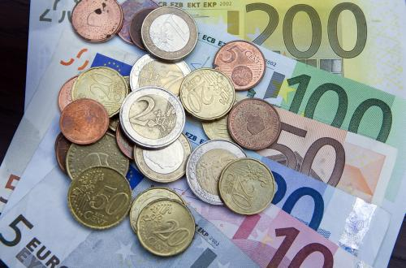

Op de achterzijde van dit papier zie je een voorbeeld.

Maak nu zelf een verzorgde en goed kloppende begroting.

Lever deze in bij je docent.

**Activiteit:**

De pupillen van de F1, F2, F3 en F4 gaan elk jaar op Clubdag een middag zwemmen in het plaatselijke zwembad. Na afloop krijgen ze een patatje, een beker ranja en een ijsje (raket).

Aantal pupillen: 48

Aantal begeleiders: 10

Vervoer: ze worden gebracht door ouders.

Entree zwembad:

tot 12 jaar: € 3,- per persoon

12-18 jaar: € 5,- per persoon

19-64 jaar: € 6,- per persoon

65+ en CJP € 5,-

Patat met mayonaise: € 2,50 per portie

Ranja: € 0,10 per beker

Koffie/Thee: € 2,-

IJsje (raketje) € 1,-

|  |  |  |  |
| --- | --- | --- | --- |
| Wat | Kost per stuk | Aantal keer | Totaal |
| Entree pupillen | € 3,- | 48 | 3x48= € 144,00 |
| Entree begeleiding 12-18 jr | €5,- | 3 | 5x3=€15,00- |
| Entree begeleiding 18-64 jr | €6,- | 7 | 6x7=€42,00 |
| Patat met mayonaise | €2,50 | 58 | 2,5x58=€144,00 |
| Ranja | €0,10 | 48 | 0,10x48=€4,80 |
| Koffie/Thee | €2,- | 10 | 2x10=€20,00 |
| IJsje (raketje) | €1,- | 58 | 1x58=€58,00 |
| Onvoorzien | €22,20 | 1 | €22,20 |
| **TOTAAL** |  |  | €450,00 |